

Délégués du Personnel du 13 Septembre 2018

Vos Représentants CGT :

Titulaires | Suppléants
ARNOUX Madeleine | DEMOUGE Cyrille
GARRIGA Jean-Baptiste | AUBRY Frédéric
LAMY Eric | BOURGEOIS Kévin
PIRES DE FREITAS Victor | GROSJEAN Guillaume
AUBEL Stanislas | VONARB Damien
DELRIEU Sylvain | ROBERT Franck
CRETENET Grégory | GOMEZ Lauriane

NB : N’hésitez pas à contacter vos élus CGT afin de leur faire part de vos réclamations
qui seront abordées lors des réunions de délégués du Personnel.

1ère question :
Réponse de la direction :

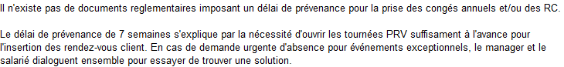

2ème question :
Réponse de la direction :

3ème question :
Réponse de la direction :
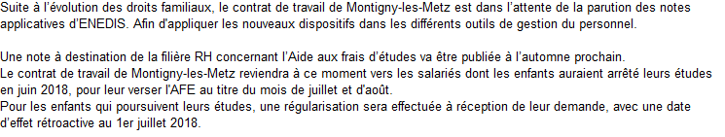

4ème question :
Réponse de la direction :
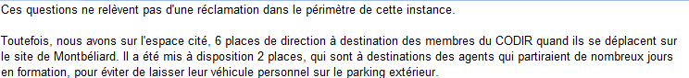

5ème question :
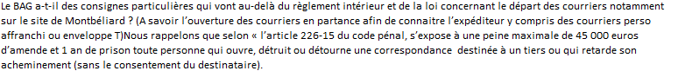
Réponse de la direction :

6ème question :

Réponse de la direction :
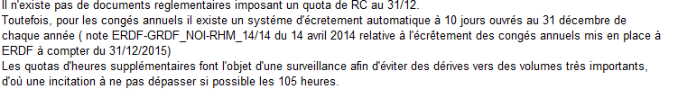

Prochain DP le 18 Octobre 2018
Ce compte rendu est le reflet du cahier tenu à votre disposition par votre service RH

